Rovnostranný trojuholník – nové učivo
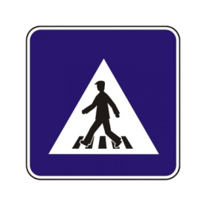
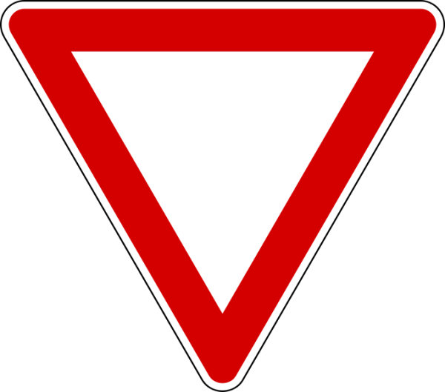
Čo má tvar rovnostranného trojuholníka?
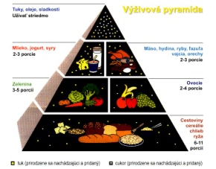
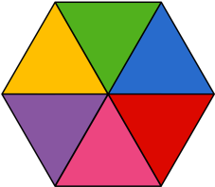

Vlastnosti rovnostranného trojuholníka:
- Strany:
má všetky 3 strany zhodné
AB = BC = AC,
označujeme ich malým a.
- Uhly:
má všetky 3 vnútorné uhly zhodné,
označujeme ich α:
∢CAB = ∢ABC = ∢BCA
Ich veľkosť je: 180° : 3 = 60°
- Vonkajšie uhly:
Tiež sú všetky rovnaké a merajú:
180° - 60° = 120°
- Obvod rovnostranného Δ:
o = a + a + a = 3.a
- Rovnostranný trojuholník je
osovo súmerný podľa 3 osí súmernosti
(to vieme z 5. ročníka).
Pravidelný šesťuholník
- má všetky strany zhodné,
- vznikol zjednotením šiestich rovnostranných trojuholníkov,
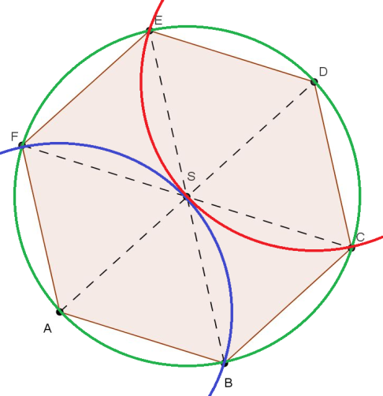
- dá sa narysovať pomocou kružnice, pretože:
Dĺžka strany pravidelného šesťuholníka sa rovná polomeru kružnice k, ktorá je opísaná tomuto šesťuholníku.
Postup pri rysovaní:
- Zostrojíme kružnicu k so stredom S a polomerom r (zelená kružnica).
- Na kružnici zvolíme ľubovoľný bod A.
- Zostrojíme priemer AD(čierna čiarkovaná čiara).
- Zostrojíme kružnicové oblúky s polomerom r(tým istým ako
v zelenej kružnici)z bodov A(modrá kružnica) a D (červená kružnica).
- Postupne označíme body B, C, E, F a zostrojíme šesťuholník
ABCDEF (dĺžka strany je zhodná s polomerom r).
Riešené príklady
Výpočet obvodu a strán v rovnostrannom trojuholníku

- Vypočítaj obvod rovnostranného Δ, ak jeho strana má dĺžku 5,7 cm.
Obvod označujeme o a stranu označujeme a:

Zápis: Náčrt: Výpočet:
a = 5,7 cm o = 3 . a
o = ? (cm) o = 3 . 5,7
o = 17,1 cm

Odpoveď: Obvod rovnostranného trojuholníka je 17,1cm.

- Obvod rovnostranného Δ je 16,2 dm. Vypočítaj dĺžku jeho strany.

Zápis: Náčrt: Výpočet:
o = 16,2 dm o = 3 . a
a = ? (dm) 16,2 = 3 . a
a = 16,2 : 3
a = 5,4 dm

Odpoveď: Dĺžka strany rovnostranného trojuholníka je 5,4cm.

Domáca úloha K12: Rovnostranný trojuholník

- Pri výpočtoch urobte zápis, náčrt, výpočet a odpoveď.
- Obvod označujeme o a stranu označujeme a:
- Výpočty je lepšie, kvôli prehľadnosti, písať pod seba.

- Vypočítaj obvod rovnostranného trojuholníka, ktorého strana má dĺžku 12,3 dm.
Zápis: Náčrt: Výpočet:

Odpoveď:
- Akú dĺžku má strana rovnostranného trojuholníka, ktorého obvod je 9,75 cm?
Zápis: Náčrt: Výpočet:

Odpoveď:

- Pomocou kružnice narysujte pravidelný šesťuholník s dĺžkou strany a=3cm.
Dĺžka strany je zhodná s polomerom kružnice.

